重庆环投生态环境监测网络与工程治理
有限公司

评审管理规程

模板版本
文档版本 | V1.0
文档日期 | 2016年10月13日

修订历史记录
日期 | 版本 | 说明 | 作者 | 审批者
2016年10月11日 | 1.0 | 新制订

目 录

1. 目的和范围 1
2. 角色职责 1
2.1 被评审人员 1
2.2 评审人员 1
3. 评审规程 1
3.1 进入准则 1
3.2 输入 1
3.3 评审规程 2
3.3.1 文档评审 2
3.3.2 代码走查 4
3.4 评审通过准则 5
3.5 严重级别定义 6
3.6 注意事项 6
3.7 输出 7
3.8 退出准则 7

评审管理规程

目的和范围
本文档的编制是为了规范项目中的产品评审活动，明确各项参与评审人员的角色职责，提高评审效率与效果，尽早地发现各个过程及产品中存在的缺陷，从而及时消除缺陷，减少后期返工成本，确保产品质量。
本规程适用于公司的软件研发项目。

角色职责

被评审人员
① 准备评审资料；
② 发起评审申请；
③ 组织评审过程；
④ 收集、汇总、修改评审问题。

评审人员
① 认真检查评审对象、不遗漏细节、记录问题；
② 及时将评审意见反馈给被评审人员；
③ 参与评审会议，积极提出评审意见；
④ 验证评审问题修改情况；
⑤ 确认评审是否通过。

评审规程

进入准则
被评审文档或代码已编写完成。

输入
被评审文档、代码；

评审规程

文档评审

流程图
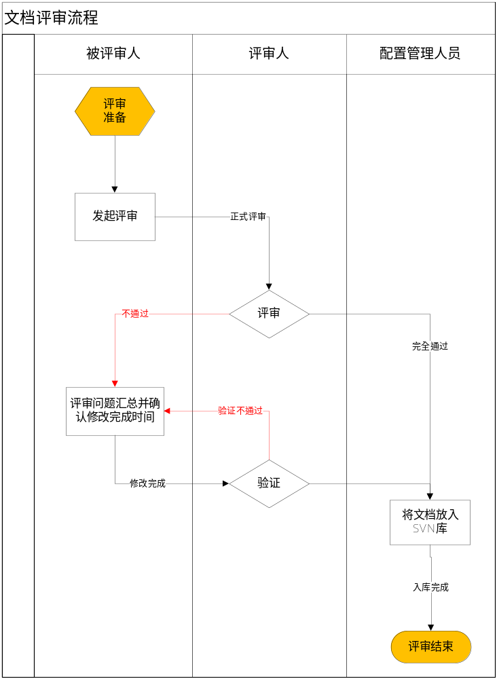

活动步骤
序号 | ETVX | M/O | 操作步骤 | 责任人
 | E | M | 评审准备：评审资料、拟定评审时间、评审重点、评审反馈截止时间等。 | 被评审人员
 | T | M | 与评审人员确认评审时间后，发起评审任务，上传被评审文档。 | 被评审人员
 | T | M | 根据评审重点，对评审文档进行评审。如果评审中没有发现需修改的问题，评审通过。如果评审过程发现有问题，直接反馈被评审人员进行修改，对于一些有争议的问题则当场进行讨论并取得一致结论，被评审人员要记录评审人员的反馈意见，给出具体的修改完成时间。 | 评审人员、被评审人员
 | T | M | 如果评审通过，将文档写上版本号，并更新文档的修订历史记录，放入SVN库。 | 被评审人员
 | T | M | 如果评审不通过，修改评审中发现的问题，完成后，通知评审人员验证修改后的文档。 | 被评审人员
 | V | M | 针对修改过的问题进行验证，通过后重复第4步骤；否则在原评审意见增加说明修改错误的地方，重复第5步骤。 | 评审人员
 | X | M | 将评审通过的文档做入库处理，发邮件通知大家。 | 配置管理人员

备注：
E: Entry Point（进入准则）；T: Task（任务）；V: Verification（验证）；X: Exit（退出准则）；
M: Mandatory Step（必选步骤）；O: Optional Step（可选步骤）

代码走查

流程图
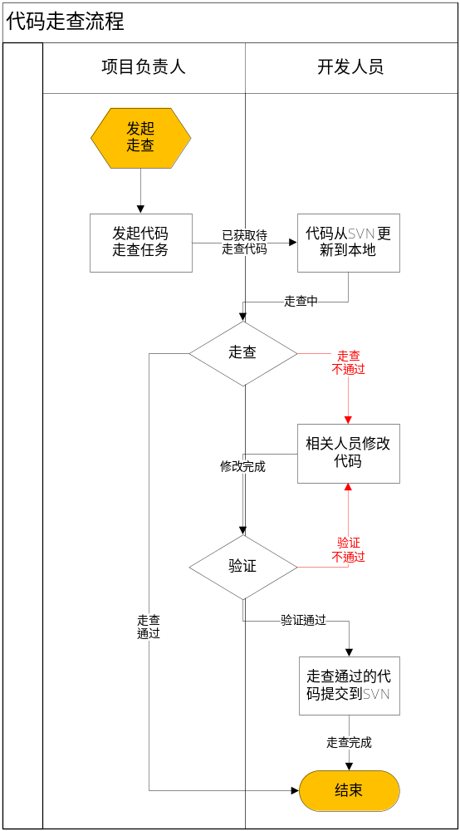

活动步骤
序号 | ETVX | M/O | 操作步骤 | 责任人
 | E | M | 代码走查准备：走查的代码、拟定走查时间、走查重点、走查反馈截止时间等。 | 项目负责人
 | T | M | 发起代码走查任务，确定走查的重点内容、目标版本。 | 项目负责人
 | T | M | 将代码从SVN更新到本地。 | 开发人员
 | T | M | 根据编码规范、需求文档、设计文档对代码进行走查，如果发现有问题，直接记录入‘问题跟踪表.xls’，填写修改人员及修改完成时间，；如果没发现问题，走查通过，结束任务。 | 项目负责人、开发人员
 | T | M | 更新‘问题跟踪表.xls’,填写问题级别、修改责任人、计划解决日期等，并进行后续的跟进和监控。 | 项目负责人
 | T | M | 修改走查发现的问题，如果修改完成，并通知相关人员进行验证。 | 开发人员
 | V | M | 验证修改后的代码：如果验证没问题，走查通过；如果验证有问题，将问题记录入‘问题跟踪表.xls’，走查不通过，重复执行第5-6步骤。 | 项目负责人、开发人员
 | X | M | 将验证通过的代码提交到SVN，走查通过。 | 开发人员

备注：
E: Entry Point（进入准则）；T: Task（任务）；V: Verification（验证）；X: Exit（退出准则）；
M: Mandatory Step（必选步骤）；O: Optional Step（可选步骤）

评审通过准则
评审活动目的为最终达成一致认可，对评审对象通过准则定义如下：
- 完全通过：评审会议上没有发现需要修改的问题，所有的评审人员一次性表决通过。
- ‘不通过’有二种情况：
（1）发现有些问题需要修改，但严重级别为‘重大’的问题小于评审问题的20%，被评审人员修改完成后，发邮件给评审人员进行验证，直到验证通过为止。
（2）发现有些问题需要修改，但有严重级别为‘重大’的问题超过评审问题总数的20%，被评
审人员修改完成后，需组织评审人员重新召开评审会议对其进行评审。

严重级别定义
评审问题按照严重程度分为以下3个级别：
- 重大—严重的违背现实，导致无法实现需求，或者实现错误且难以修改。包括：
  - 未考虑到用户的核心需求；
  - 考虑到用户的核心需求，但是方案难以实现或实现非常困难；
- 一般—方案考虑不完整，存在明显的遗漏，或者可以改进的地方。包括：
  - 方案上下文存在冲突或者矛盾；
  - 方案未能完全满足用户的需求；
  - 未充分考虑到方案的可行性；
  - 未充分考虑到系统的扩展性、维护性；
  - 方案理解歧义
- 轻微—方案满足用户需求，但存在优化空间。包括：
  - 优化界面交互性；
  - 优化操作方法；

注意事项
- 开展文档评审、代码走查的活动，被评审人员要提前通知大家。
- 代码走查，需每2周组织一次。
- 针对需求类的评审，被评审人员在发评审通知前要先抽时间与评审人员讲解需求要点。
- 评审会议召开时，评审人员必须准时参与，如遇特殊情况不能参与，需提前告知被评审人员，做好考勤记录。
- 正式评审会议，被评审人员要把握好时间，如在评审会议中，出现意见不统一的问题，可以采用投票决议或另择时间讨论，采纳三分之二评审人员通过的意见。
- 评审会议召开后，评审人员需积极发言，被评审人员及时解答提出的问题，同时需详细记录会议中提出的问题与改进措施。
10、代码走查，定期安排开发成员对代码进行走查。完成后，与所有项目成员针对此次走查结果召开讨论会议：对写的好的代码进行表扬、继承；对写的不好的代码，指出其缺点要求在规定的时间内修正。

输出
评审通过后的评审文档或代码
《评审问题汇总表》、《问题跟踪表》

退出准则
① 评审通过
② 走查通过

